##### C:\Users\pasportist\Desktop\Обложки для Паспортов\Обложка для паспорта АР (2) - копия.jpg

**2022**

##### Приспособление для измерения глубины подрезов

**ИГП-10 ЭЛИТЕСТ**

**ПАСПОРТ**

1. Назначение

Приспособление для измерения глубины подрезов ИГП-10 ЭЛИТЕСТ изготовлено в соответствии с ТУ 3936-039-96651179-2015 и предназначено для измерения глубины подрезов и других поверхностных дефектов сварных швов.

1. ТЕХНИЧЕСКИЕ И МЕТРОЛОГИЧЕСКИЕ ХАРАКТЕРИСТИКИ

Таблица 2.1

|  |  |
| --- | --- |
| Наименование параметра | Значение |
| **Материал опорного кронштейна и измерительных игл** | **сталь с антикоррозийным покрытием** |
| **Габаритные размеры, мм** | **119 × 50 × 30** |
| **Масса, не более, грамм** | **500** |

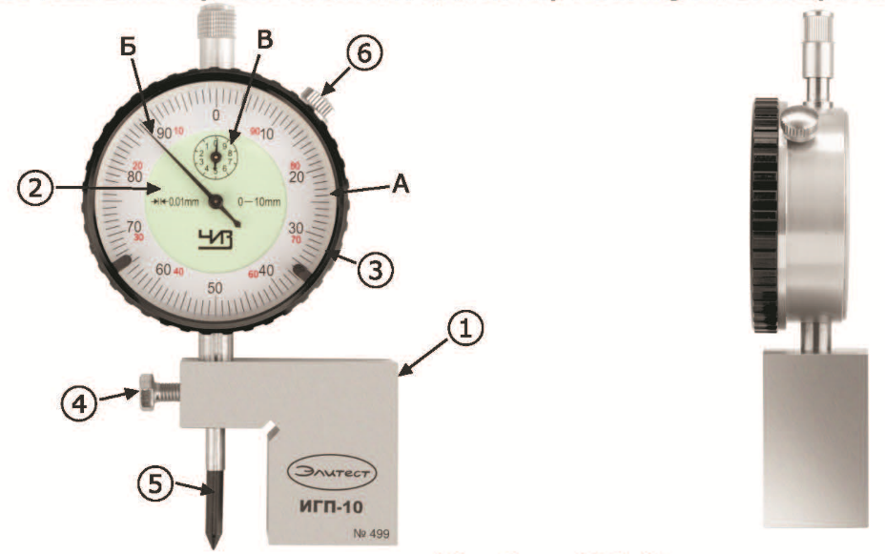

Рисунок 1 – Общий вид ИГП-10 ЭЛИТЕСТ

1 – опорный кронштейн; 2 – индикатор часового типа; 3 – поворотное кольцо циферблата   
для установки нулевого значения; 4 – стопорное устройство индикатора; 5 – острый   
измерительный наконечник; 6 – стопорное устройство поворотного кольца (3);   
А – круговая шкала (цена деления 0,01 мм); Б – стрелка; В – круговая шкала (цена деления 1 мм).

Таблица 2.2

|  |  |  |  |  |
| --- | --- | --- | --- | --- |
| Диапазон измерений | Цена деления шкалы | Наибольшая разность погрешностей индикатора | | |
| На любом участке диапазона измерений в пределах: | | Во всем диапазоне измерений |
| 0,1 мм | 1 мм |
| 0…10 мм | 0,01 мм | 6 мкм | 10 мкм | 20 мкм |

1. Комплектность поставки

Таблица 3.1

|  |  |
| --- | --- |
| Наименование | Количество |
| Опорный кронштейн | 1 шт. |
| Индикатор часового типа | 1 шт. |
| Острый измерительный наконечник | 1 шт. |
| **Стопорное устройство индикатора** | 1 шт. |
| Пластиковый футляр | 1 шт. |
| Паспорт на индикатор | 1 экз. |
| Паспорт на приспособление | 1 экз. |

1. Условия эксплуатации

Таблица 3.1

|  |  |
| --- | --- |
| Наименование параметра | Значение |
| Температура окружающего воздуха, °С | +10 ÷ +30 |
| Относительная влажность воздуха (при температуре +25 °С), %, не более | 80 |

1. Транспортирование и хранение
   1. Транспортирование изделия производится в соответствии с ГОСТ 13762-86 в крытых транспортных средствах, всеми видами транспорта, в соответствии с правилами перевозки грузов, действующими на каждом виде транспорта.
   2. В части воздействия климатических факторов внешней среды хранение должно осуществляться по условиям 1 в соответствии с ГОСТ 15150-69.
   3. Хранение производится в складских помещениях, защищающих от воздействия атмосферных осадков, при отсутствии в воздухе паров кислот, щелочей и других химически активных веществ.
2. Сведения об утилизации
   1. В составе материалов, применяемых в изделии, не содержатся драгоценные материалы.
   2. Утилизация изделия должна производиться в соответствии с ГОСТ Р 55838-2013, а также руководствуясь Федеральными законами № 89-ФЗ от 24.06.1998 г. «Об отходах производства и потребления» и № 7-ФЗ от 10.01.2002 г. «Об охране окружающей среды».
3. Метрологическое обеспечение измерений
4. Периодичность и порядок метрологического обеспечения устанавливается нормативно-технической документацией и паспортом на индикатор часового типа, входящим в комплект поставки.
5. Условия эксплуатации

8.1 Не допускать ударов и падений приспособления во избежание повреждений.

8.2 Не проводить рабочими плоскостями приспособления по контролируемым поверхностям.

8.3 По окончании работ протереть приспособление сухой салфеткой и положить в футляр.

1. Свидетельство о приемке

|  |
| --- |
| Приспособление для измерения глубины  подрезов ИГП-10 ЭЛИТЕСТ ____________  наименование заводской номер |
| изготовлено в соответствии с ТУ 3936-039-96651179-2015 и признано годным к эксплуатации. |
| |  |  | | --- | --- | | ______________________  личная подпись  ______________________ МП  число, месяц, год | ____________________  расшифровка подписи | |

1. Гарантии изготовителя

Предприятие-изготовитель гарантирует соответствие приспособления для измерения глубины подрезов ИГП-10 ЭЛИТЕСТ требованиям ТУ 3936-039-96651179-2015, при соблюдении потребителем условий и правил эксплуатации, транспортирования и хранения.

Гарантийный срок эксплуатации 12 месяцев с момента отгрузки покупателю.

1. Информация об изготовителе

ООО «Арион», ИНН 5260177584

адрес: 603093, Россия, г. Нижний Новгород, ул. Родионова, д. 134, литер А, помещение 3.

т/ф: 8 800 511-01-14, 8 (831) 434-96-41

e-mail: xrs@xrs.ru сайт: арион.рф

